Тема:Основные приемы развития в музыке.
мотив, фраза, предложение
Развитие чувств в музыке. Выразительное и изобразительное развитие

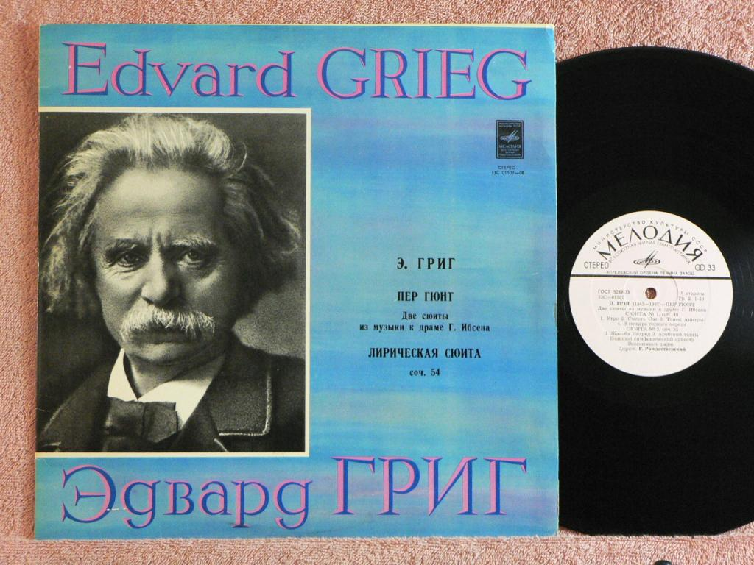
С норвежским композитором Эдвардом Григом мы уже знакомы, с его музыкальной сюитой «Пер Гюнт».
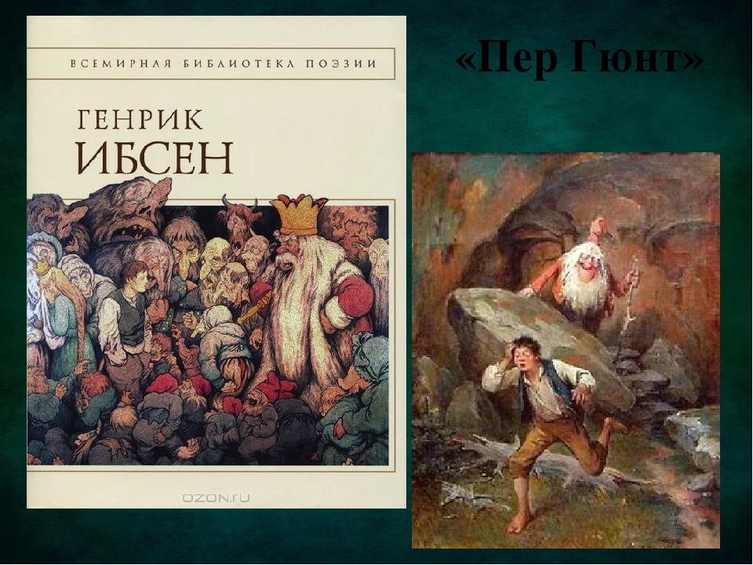
Что такое сюита?
Сюита – музыкальное произведение из нескольких разных картин, связанных одним сюжетом.
Давайте вспомним историю норвежского народного героя Пера Гюнта. Он покинул свой родной дом в надежде разбогатеть и найти своё счастье. Но счастье и любовь он нашёл только на родине. В своих странствиях Пер Гюнт встречает разных людей. Среди них - восточная танцовщица Анитра.
- Танец Анитры https://youtu.be/iTxYxupxeAM
Её Пер встретил, путешествуя по жаркой Аравийской пустыне и попав к вождю племени бедуинов. Дочь вождя Анитра пытается очаровать Пера своей красотой. Выпросив у Пера деньги и драгоценности, Анитра внезапно бьёт его хлыстом по рукам и скачет галопом обратно в пустыню, оставив Пера одного.
Изящество этой оркестровой пьесы определяется танцевальностью, разнообразием штрихов струнной группы оркестра. Мелодия исполняется скрипками приёмом arco, то есть смычком, а аккомпанемент - виолончелями и контрабасами приёмом pizzicato, то есть щипком. При этом оба приёма игры сочетаются с «игривым» штрихом staccato. Тончайшее звучание струнных украшено тембром треугольника. В ажурном кружеве струнных его нежный звон подобен сверканию драгоценных камней в наряде красавицы.
Музыка «Танца Анитры» полна контрастов. Наиболее ярко они проявляются в среднем разделе. Здесь как в калейдоскопе сменяются темы. В этих капризных сменах настроений угадывается непостоянный, своевольный нрав восточной красавицы.
«Танец Анитры» - утончённый музыкальный портрет очаровательной танцовщицы.
- Какие чувства передаёт музыка танца?
- Чувство любви, кокетливость Анитры, желание быть любимой, её нежность.
- Вместе с тем музыка передаёт изящество, грациозность танцовщицы.
- Когда музыка знакомила нас с чувствами, какое было развитие?
- Выразительность.
- А когда рисовала музыкальный образ?
- Изобразительность.
- Значит, как в интонации есть и выразительность, и изобразительность, так и в развитии музыки может быть и выразительность, и изобразительность.
«Песня Сольвейг»
- Следующий фрагмент сюиты – песня Сольвейг. Сольвейг – невеста Пера. ...Сольвейг прождала его долгих сорок лет! И он вернулся к ней...
Песня Сольвейг стала символом любви и верности. Григ писал: «Пожалуй, это, наверное, единственная из моих песен, где можно обнаружить прямое подражание народной мелодии».
Песня обрамлена коротким вступлением и заключением - печальной напевной мелодией в народном духе. В песне два куплета. Каждый куплет состоит из двух контрастных частей - запева и припева.
Послушайте одно из самых вдохновенных творений Грига - печальную и нежную мелодию песни Сольвейг и попробуйте определить, каким будет музыкальное развитие.
https://youtu.be/Us8sy0_5NtI
- В запеве музыка неторопливая, спокойная и грустная. А припев – танцевальный, лёгкий, воздушный.
Мелодия запева повествовательна и спокойна. В музыке выражены и щемящая грусть, и покорность судьбе, и просветлённость чувства, а главное - вера. Припев же звучит изящно и легко, в характере оживлённого танца. Музыка припева - воспоминание Сольвейг о первой встрече с Пером. Тогда этот танцевальный напев звучал на шумном деревенском празднике. Он звучит всю жизнь в душе Сольвейг. Он для неё - музыка надежды и счастья.
- Мелодия запева повторяется. Развитие – путём повторения и выразительное – разное выражение чувств в запеве и припеве.
Эмоциональные настроения которые наиболее точно передают характер музыки
- Печаль, нежность.
- Невеста ждала Пера Гюнта долгих 40 лет и верила в его возвращение.
- Напевность, сердечность, задушевность, чуткость, мягкость, доверчивость.
- Вернувшись из странствий, Пер Гюнт понимает, что дома у него оставалось самое дорогое, что у него есть, - родная земля, мать, невеста Сольвейг.
https://youtu.be/7Ug05YVDs4E мультфильм

